1 Вступ
Мета дослідження: виготовлення гідравлічного маніпулятора, який може підіймати та пересувати різні предмети
Завдання дослідження:
- вивчити та проаналізувати літературу, знайти потрібну інформацію в мережі Інтернет з даної проблеми
- знайти відповідні матеріали для виготовлення маніпулятора
- самостійно виготовити модель гідравлічного маніпулятора
- оцінити його функціональність та економічність
Об’єкт дослідження: процес виготовлення саморобного гідравлічного маніпулятора
Предмет дослідження: виготовлення гідравлічного маніпулятора з підручних матеріалів в побуті та перевірка можливості виконувати задані рухи за допомогою гідравлічних насосів
Актуальність дослідження:
Робот - маніпулятор це тривимірна машина, що має три виміри, відповідні простору живої істоти. В широкому розумінні маніпулятор може бути визначений як технічна система, здатна заміщати людину або допомагати їй у виконанні різних завдань. В даний час розвиток робототехніки не йде, а біжить, обганяючи час. Тільки за перші 10 років XXI століття було винайдено і впроваджено понад 1 млн. роботів. Але найцікавіше, що розробками в цій області можуть займатися не тільки колективи великих корпорацій, групи вчених і інженерів професіоналів, але і звичайні школярі.

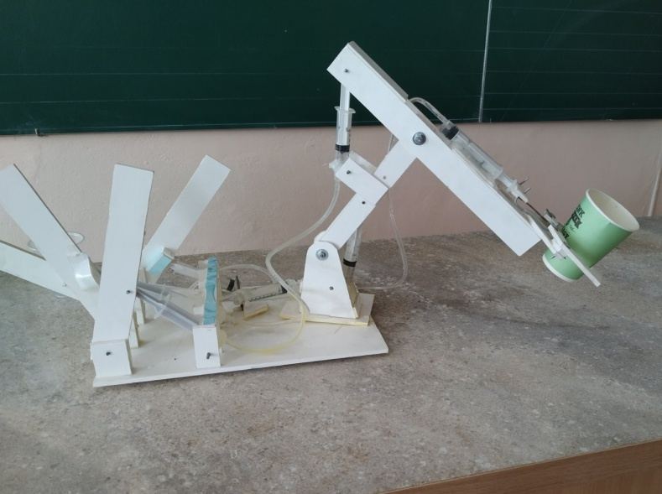
2. Теоретична частина
З найдавніших часів людство шукало та реалізовувало величезні можливості, пов’язані з енергією води і здатністю рідини і повітря передавати енергію від джерела до споживача. Першими машинами в давнину були водяні і вітряні млини, греблі, здатні накопичувати велику потенційну енергію води, виноробні преси, тощо.
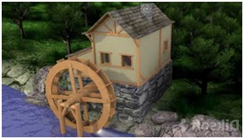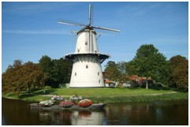
Перша промислова революція, що пов’язана з винаходом парового двигуна, привела до необхідності створення системи передачі енергії від джерела (парової машини) до виконавчих механізмів ткацьких, металорізальних та інших верстатів. Спочатку це були механічні передачі. Незабаром прийшло розуміння, що ці громіздкі і дуже травмонебезпечні передачі можна замінити набагато ефективнішими, компактними і безпечними гідравлічними і пневматичними передачами, де енергія від джерела до виконавчих механізмів передається у вигляді гідравлічної та пневматичної енергії.
Вражає надзвичайно різноманітна сфера застосування промислової гідравліки і пневматики: від медичного обладнання до прокатних виробництв металургійних комбінатів.
Без використання гідравліки немислима також сучасна будівельна техніка. Тут особливо важлива та висока питома потужність, яка властива тільки гідравліке. Найбільш яскраво ця перевага проявляється в сучасних гідравлічних екскаваторах.
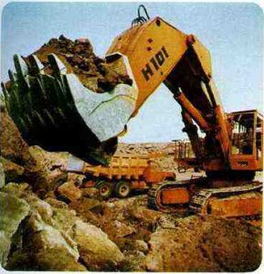
При вантажно-розвантажувальних роботах в портах від підйомних кранів потрібне швидке і точне розвантаження вантажів. У таких кранах гідравліка забезпечує максимальну рухливість хобота і обертання несучої рами підйомного пристрою.
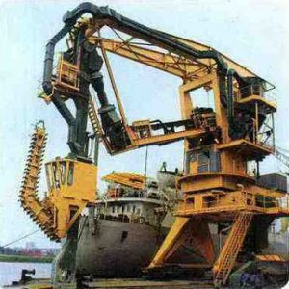
Досить багатогранна область застосування гідравлічних промислових роботів.
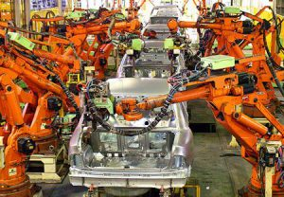
За даними останніх ганноверських ярмарків (Німеччина) серед усіх засобів автоматизації саме пневматика відзначена найбільш швидким зростанням капіталовкладень. Фахівці, що працюють в області автоматизації виробничих процесів, приходять до одностайної думки, що поєднання дешевого пневмопривода в якості «мускулів» з сучасною мікроелектронікою в якості «мізків» – майбутнє гідравлічних систем.
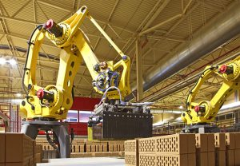
3. Експерементальна частина
№ | Назва операції | Матеріали та інструменти
1. | Виготовлення креслення частин маніпулятора з картону | Картон, лінійка, олівець, канцелярський ніж
2. | Перенесення частин на лист ДВП та вирізання з нього деталей маніпулятора | Олівець, лобзик, пилка.
3. | З’єднання деталей за допомогою болтів, шайб та гайки (з’єднання повинні бути рухомими) | Болти, гайка, шайби, викрутка, шило, металеві стержні
4. | Робимо основу із ДВП | ДВП, лобзик, пилка
5. | За допомогою термоклею скріплюємо маніпулятор до основи | Клейовий пістолет,клей
6. | Розміщуємо шприц у основи маніпулятора (поворот «ліворуч-праворуч» | Шило, металеві стержні
7. | Робимо силову систему та пульт керування за допомогою шприців та систем | Ножиці, шприци, системи, клейовий пістолет
8. | Заповнюємо шприци водою з додаванням олії | Шприци, системи, вода, олія
9. | Перевіряємо роботу маніпулятора по напрямку «вгору-вниз» за допомогою шприців та регулюємо гідравлику системи | Шприци, системи
10. | Перевіряємо роботу маніпулятора | Маніпулятор, паперова склянка, дрібні предмети

4. Висновки
Отриманий маніпулятор має переваги перед іншими механізмами:
- Рухомість і маневреність конструкції
- Легкість збирання конструкції
- Функціональність (можна використовувати як іграшку, як маніпулятор, як макет для вивчення гідравлики)
- Економічність полягає у використанні матеріалів, які є в наявності вдома

Розрахунки:
- Частина листа ДВП - 50грн
- Шприци – 35грн
- Системи – 24грн
- Саморези – 3грн
- Болти, шайби, гайки – 10 грн
- Клей для пістолета – 3грн
Ітого – 125грн
Дана сума набагато нижча в порівнянні з тим, скільки коштують аналогічні пристрої в інтернет магазинах.
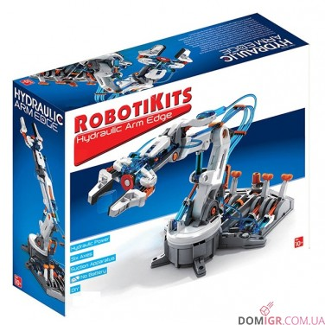 Ціна від 800грн
- Узагальнення
Для роботи механізму не потрібно використовувати батарейки, акумулятори або інші джерела енергії. Любий учень збере самодостатній механізм, який буде працювати від сили рідини. Дитина ознайомиться з основами цікавої і складної в той же час науки - гідравліки.

